**Teză la matematică**

**Clasa a VIII-a, sem. al II-lea**

**Numărul 1**

**Oficiu 20 p**

**SUBIECTUL I ( 40 p) - Treceţi pe foaie numai rezultatele**

**1.** **(5p)** a)Soluţia reală a ecuaţiei 4x – 5 = 2x + 3 este..........................

**(5p)** b) Cel mai mare număr natural soluţie a inecuaţiei 5x + 3(x – 6) < 7x + 13 este..............

**(5p)**  c) Soluţia sistemului  este perechea........................

**2.** Fie funcţia f: RR, f(x) = 2x + 5

**(5p)** a) f(–1) = ....................

**(5p)** b) Dintre punctele A(-2, 9), B(1,7) aparţine graficului funcţiei, punctul......................

**3.** Un cub are volumul de 125 cm3.

**(5p)** a) Muchia cubului este...........................

**(5p)** b) Aria totală a cubului este ..................

**(5p)** c) Diagonala cubului este ………….…..

**SUBIECTUL II ( 40 p) - Treceţi pe foaie rezolvările complete**

**1.** Fie funcţia f : RR, f(x) = 3x – 2

**(5p)** a) Reprezentaţi grafic funcţia

**(15p)** b) Calculaţi aria triunghiului MON unde M şi N sunt intersecţiile graficului cu axele de coordonate

**2.** În figura 1, corpul VABCD este o piramidă patrulateră regulată iar M este mijlocul lui BC.

**(5p)** a) Completaţi pe foaia de teză figura cu segmentul OM.

**(5p)** b) Dacă OM=6 cm, VM=10 cm, aflaţi aria triunghiului VOM.

**(5p)** c) Aflaţi aria totală şi volumul piramidei.

**(5p)** d) Determinaţi distanţa de la punctul M la planul (VAD).

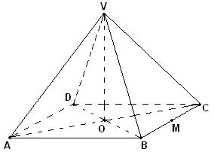

**Timp efectiv de lucru 40 minute.**

**Teză la matematică**

**Clasa a VIII-a, sem. al II-lea**

**Numărul 2**

**Oficiu 20 p**

**SUBIECTUL I ( 40 p) - Treceţi pe foaie numai rezultatele**

**1.** **(5p)** a)Soluţia reală a ecuaţiei 6x – 5 = 3x + 4 este..........................

**(5p)** b) Cel mai mic număr natural soluţie a inecuaţiei 2x + 4(x – 3) > 5x – 8 este..............

**(5p)**  c) Soluţia sistemului  este perechea........................

**2.** Fie funcţia f: RR, f(x) = 4x – 1

**(5p)** a) f(–1) = ....................

**(5p)** b) Dintre punctele A(-2, 9), B(2,7) aparţine graficului funcţiei, punctul......................

**3.** Un cub are volumul de 64 cm3.

**(5p)** a) Muchia cubului este...........................

**(5p)** b) Aria totală a cubului este ..................

**(5p)** c) Diagonala cubului este ………….…..

**SUBIECTUL II ( 40 p) - Treceţi pe foaie rezolvările complete**

**1.** Fie funcţia f : RR, f(x) = 4x – 2

**(5p)** a) Reprezentaţi grafic funcţia

**(15p)** b) Calculaţi aria triunghiului MON unde M şi N sunt intersecţiile graficului cu axele de coordonate

**2.** În figura alăturată ABCD este un tetraedru regulat cu muchia egala cu 4 cm, iar O este centrul bazei.

**(5p)** a) Care este apotema piramidei?

**(5p)** b)Calculaţi aria totală a tetraedrului;

**(5p)** c) Calculaţi volumul tetraedrului;

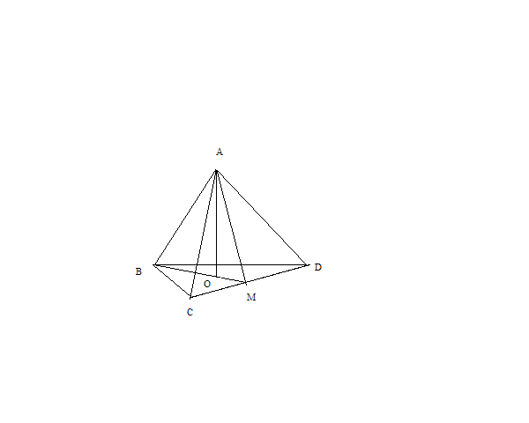 **(5p)** d) Aratati ca ;

**Timp efectiv de lucru 40 minute.**